Башkортостан Республикаhы  Миeкe районы муниципальрайонын Яnы Kарамалыауыл советы ауыл билeмehе Советы |  | Совет сельского поселения Новокарамалинский сельсовет муниципального района  Миякинский район  Республика Башкортостан

KАРАР РЕШЕНИЕ
Об определении границ прилегающих к некоторым организациям и объектам территорий, на которых не допускается розничная продажа алкогольной продукции

В соответствии со статьей 16 Федерального закона от 22.11.1995 №171-ФЗ « О государственном регулировании производства и оборота этилового спирта, алкогольной и спиртосодержащей продукции и об ограничении потребления (распития) алкогольной продукции», постановлением Правительства Российской Федерации от 27.12.2012 г № 1425 « Об определении органами государственной власти субъектов Российской Федерации мест массового скопления граждан и мест нахождения источников повышенной опасности, в которых не допускается розничная продажа алкогольной продукции, а также определении органами местного самоуправления границ прилегающих к некоторым организациям и объектам территорий, на которых не допускается розничная продажа алкогольной продукции» и, руководствуясь ст. 14 Федерального закона от 06.10.2003г №131–ФЗ «Об общих принципах организации местного самоуправления в Российской Федерации», Совет сельского поселения НовокарамалинскийсельсоветРЕШИЛ:
1. Утвердить Порядок определения прилегающих территорий, на которых не допускается розничная продажа алкогольной продукции на территории сельского поселения Новокарамалинский сельсовет муниципального района Миякинский район Республики Башкортостан (далее - Порядок) согласно приложению № 1 к настоящему Решению.
2.Утвердить перечень организаций и объектов, на прилегающих территориях которых не допускается розничная продажа алкогольной продукции (приложение №2)
3. Утвердить границы прилегающих к организациям и объектам территорий, на которых не допускается розничная продажа алкогольной продукции, согласно приложениям:
- Схема границ прилегающей территории к МБОУ СОШ в с. Новые Карамалы ул. Школьная, 28 (приложение №3);
- Схема границ прилегающей территории к МБДОУ детский сад в с. Новые Карамалы ул. Центральная ,57 «Б» (приложение № 4);
- Схема границ прилегающей территории к сельскому дому культуры в с. Новые Карамалы ул. Центральная , 57 «А» (приложение № 5).
- Схема границ прилегающей территории к фельдшерско-акушерскому пункту в с. Новые Карамалы ул. Центральная, 47 «А» (приложение № 6).
- Схема границ прилегающей территории к зданию сельского дома культуры и фельдшерско-акушерского пункта в д. Суккул-Михайловка ,ул. Садовая11 «А» (приложение № 7).
- Схема границ прилегающей территории к начальной школе ясли-сад д. Суккул-Михайловка ,ул. Речная 26 (приложение № 8).

4.Обнародовать настоящее постановление путем размещения текста постановления с приложением на информационном стенде в здании администрации сельского поселения Новокарамалинский сельсовет муниципального района Миякинский район Республики Башкортостан по адресу: с. Новые Карамалы, ул. Центральная 56 «А» и разместить на официальном информационном сайте Администрации муниципального района Миякинский район Республики Башкортостан по адресу:
5.Контроль за исполнением настоящего Решения возложить на Комиссию Совета сельского поселения Новокарамалинский сельсовет муниципального района Миякинский район Республики Башкортостан.
Глава сельского поселения
Новокарамалинский сельсовет
муниципального района
Миякинский район
Республики Башкортостан И.В. Павлов

23апреля 2013 г.
№ 136

Приложение №1
К решению Совета
Сельского поселения Новокарамалинский
Сельсовет Миякинский район
Республики Башкортостан
от 23.04.2013 года №136
ПОРЯДОК
определения прилегающих территорий, на которых не допускается розничная продажа алкогольной продукции на территории сельского поселения Новокарамалинскийсельсовет Миякинского района Республики Башкортостан.
1 .Порядок определения прилегающих территорий, на которых не допускается розничная продажа алкогольной продукции на территории сельского поселения Новокарамалинский сельсовет (далее - Порядок), разработан в соответствии с Федеральным законом от 22.11.1995 г. №171-ФЗ «О государственном регулировании производства и оборота этиловогоспирта, алкогольной и спиртосодержащей продукции», Федеральным законом от 18.07.2011 г. № 218-ФЗ «О внесении изменений в Федеральный закон от 22.11.1995 г. № 171-ФЗ «Огосударственном регулировании производства и оборота этилового спирта, алкогольной и спиртосодержащей продукции» и отдельные законодательные акты Российской Федерации и признании утратившим силу Федерального закона «Об ограничениях розничной продажи и потребления (распития) пива и напитков, изготавливаемых на его основе», постановления Правительства Российской Федерации от 27.12.2012 г. № 1425 «Об определении органами государственной власти субъектов Российской Федерации мест массового скопления граждан и мест нахождения источников повышенной опасности, в которых не допускается розничная продажа алкогольной продукции, а также определении органами местного самоуправления границ прилегающих к некоторым организациям и объектам территорий, на которых не допускается розничная продажа алкогольной продукции».
2. Розничная продажа алкогольной продукции не допускается на территориях, прилегающих:
а) к детским, образовательным, медицинским организациям и объектам
спорта (кроме спортивных клубов, боулингов и других спортивноразвлекательных
организаций, предоставляющих услуги на территории торговых центров);
б) к оптовым и розничным рынкам, вокзалам, аэропортам и иным местам массового скопления граждан и местам нахождения источников повышенной опасности, определенным органами государственной власти субъектовРоссийской Федерации;
в) к объектам военного назначения.
3. В настоящем Порядке используются следующие понятия:
а) «детские организации» - организации, осуществляющие деятельность по дошкольному и начальному общему образованию (по Общероссийскому классификатору видов экономической деятельности код 80.1 «Дошкольное и начальное общее образование», кроме кода 80.10.3 «Дополнительное образование детей»);
б) «обособленная территория» - территория, границы которой обозначеныограждением (объектами искусственного происхождения), прилегающая к зданию (строению, сооружению), в котором расположены организации и (или)объекты, указанные в пункте 2 настоящего Порядка;
в) «образовательные организации» - организации, определенные в соответствии с Законом Российской Федерации «Об образовании» и имеющие лицензию на осуществление образовательной деятельности;
г) «стационарный торговый объект» - торговый объект, представляющий собой здание или часть здания, строение или часть строения, прочно связанные фундаментом такого здания, строения с землей и присоединенные к сетям инженерно-технического обеспечения, в котором осуществляется розничная продажа алкогольной продукции.
4. Территория, прилегающая к организациям и объектам, указанным в пункте 2 настоящего Порядка (далее - прилегающая территория), включает обособленную территорию (при наличии таковой), а также территорию, определяемую с учетом конкретных особенностей местности и застройки, примыкающую к границам обособленной территории либо непосредственно к зданию (строению, сооружению), в котором расположены организации и (или) объекты, указанные в пункте 2 настоящего Порядка (далее – дополнительная территория).
5. Дополнительная территория определяется:
а) при наличии обособленной территории - от входа для посетителей на обособленную территорию до входа для посетителей в стационарный торговый объект;
б) при отсутствии обособленной территории - от входа для посетителей в здание (строение, сооружение), в котором расположены организации и (или) объекты, указанные в пункте 2 настоящих Правил, до входа для посетителей в стационарный торговый объект.
6. Расстояние от организаций и (или) объектов, указанных в пункте 2 настоящего Порядка, до границ прилегающих территорий определяется в размере не менее 75метров. Максимальное значение расстояния: от детских организаций до границ прилегающих территорий, от образовательных организаций до границ прилегающих территорий, от медицинских организаций до границ прилегающих территорий, от объектов спорта (кроме спортивныхклубов, боулингов и других спортивно-развлекательных организаций, предоставляющих услуги на территории торговых центров) до границ прилегающих территорий, от оптовых и розничных рынков до границ прилегающих территорий, от вокзалов до границ прилегающих территорий, от мест массового скопления граждан, определяемых органами государственной власти субъектов Российской Федерации, до границ прилегающих территорий, от мест нахождения источников повышенной опасности - не может превышать минимальное значение указанного расстояния в сельском поселении Новокарамалинскийсельсовет муниципального района Миякинский район более чем на 30 процентов.
7.Размер прилегающих территорий по кратчайшему расстоянию определять по тротуарам или пешеходным дорожкам (при их отсутствии - по обочинам, велосипедным дорожкам, краям проезжих частей), пешеходным переходам. При пересечении пешеходной зоны с проезжей частью расстояние измерять по ближайшему пешеходному переходу. В случае если объект торговли находится внутри торгового центра (торгового комплекса), при определении протяженности прилегающей территории объектов, указанных в пункте 2, должно учитываться расстояние внутри торгового центра (торгового комплекса) до непосредственного входа в объект торговли

Приложение №2
Перечень организаций и объектов, на прилегающих территориях которых не допускается розничная продажа алкогольной продукции
№пп | Наименование объекта | Юридический  адрес | Адрес местонахождения | Мин. расстоян(м)
1 | Муниципальное бюджетное общеобразовательное учреждение Средняя общеобразовательная школа села Новые Карамалы  (МБОУ СОШ с. Новые Карамалы) | 452083,  Республика Башкортостан, Миякинский район, с.НовыеКарамалы ул. Школьная , 28 | 452083,  Республика Башкортостан, Миякинский район, с.НовыеКарамалы ул. Школьная , 28 | 100м.
2 | Муниципальное бюджетное дошкольное образовательное учреждение Детский сад с. НовыеКарамалы  (МБДОУ детский сад с. НовыеКарамалы) | 452083,  Республика Башкортостан, Миякинский район, с.НовыеКарамалы ул. Центральная, 57 «Б» | 452083,  Республика Башкортостан, Миякинский район, с.НовыеКарамалы ул. Центральная , 57 «Б» | 100м.
3 | Сельский дом культуры  (СДК с. Новые Карамалы) | 452083,  Республика Башкортостан, Миякинский район, с.НовыеКарамалы ул. Центральная , 57 «А» | 452083,  Республика Башкортостан, Миякинский район, с.НовыеКарамалы ул. Центральная , 57 «А» | 100м.
4 | Фельдшерско-акушерский пункт (ФАП с. Новые Карамалы ) | 452083,  Республика Башкортостан, Миякинский район, с.НовыеКарамалы ул. Центральная , 47 «А» | 452083,  Республика Башкортостан, Миякинский район, с.НовыеКарамалы ул. Центральная , 47«А» | 100м
5 | Здание Сельскогодома культуры д. Суккул-Михайловка и фельдшерско акушерского пункта д. Суккул-Михайловка  (СДК д. Суккул-Михайловка,ФАП ) | 452083,  Республика Башкортостан, Миякинский район, д. Суккул-Михайловка ул. Садовая , 11 «А» | 452083,  Республика Башкортостан, Миякинский район, д. Суккул-Михайловка ул. Садовая , 11 «А» | 100м
6 | Начальная школа ясли-сад д. Суккул-Михайловка | 452083,  Р Б, Миякинский район, д. Суккул-Михайловка ул. Речная , 26 | 452083,  Р Б, Миякинский район, д. Суккул-Михайловка ул. Речная , 26 | 1000

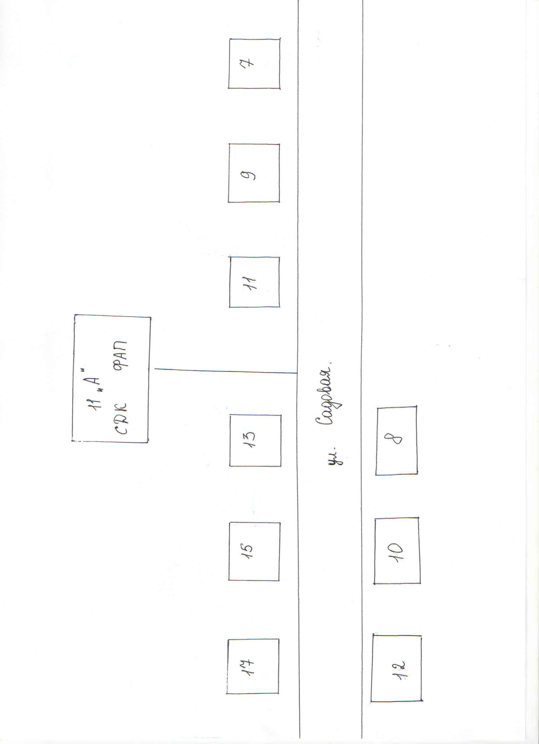
Приложение № 8

